|  |  |  |
| --- | --- | --- |
|  | | |
|  | | |
|  | | |
|  | | |
| Лабораторная работа № 1 | | |
| по курсу «Системное программирование в Linux | | |
| **Освоение инструментария для выполнения работ Построение простой сети** | | |
|  | | |
|  |  |  |
| Группа ПМ-12 | Лойченко данила |
|  |  |
|  |  |
|  |  |
|  |  |
| Преподаватель | Менжулин Сергей Алексеевич |
|  |  |
| Новосибирск, 2024 | | |

**Выполнение задания**

1. **Установить и настроить эмулятор GNS3**  
   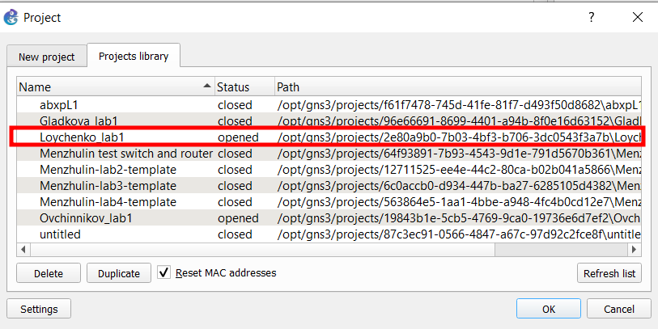

Эмулятор установлен, подключение к серверу для лабораторных работ установлено, создан проект для первой лабораторной работы

1. **Создать простейшую сеть, состоящую из 1 коммутатора и 2 компьютеров, назначить им произвольные ip адреса из одной сети**

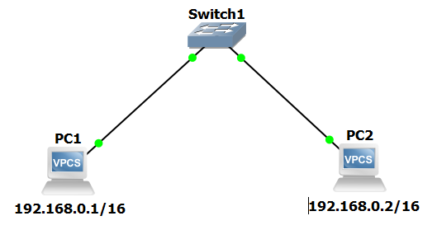



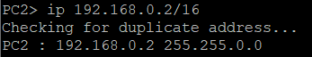

1. **Запустить симуляцию, выполнить команду ping с одного из компьютеров, изпользуя ip адрес второго компьютера**

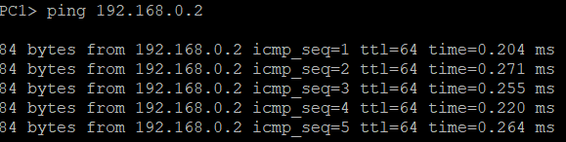

1. **Перехватить трафик протокола arp на всех линках и проанализировать заголовки пакетов в программе Wireshark, для фильтрации трафика, относящегося к указанному протоколу использовать фильтры Wireshark**

Запустим WireShark на первом линке

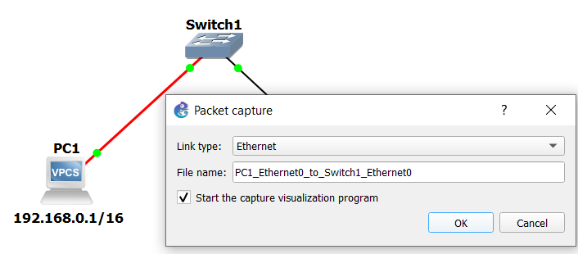

Пропингуем 192.168.0.2 с PC1

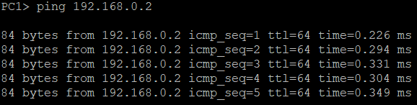

WireShark перехватил 2 пакета



В первом пакете можно увидеть, что MAC адрес назначения является широковещательными, MAC адрес отправителя 00:50:79:66:68:00, тип сообщения ARP, протокол сетевого уровня IPv4, в последних полях видим те же MAC адреса, а также IP адрес отправителя и получателя

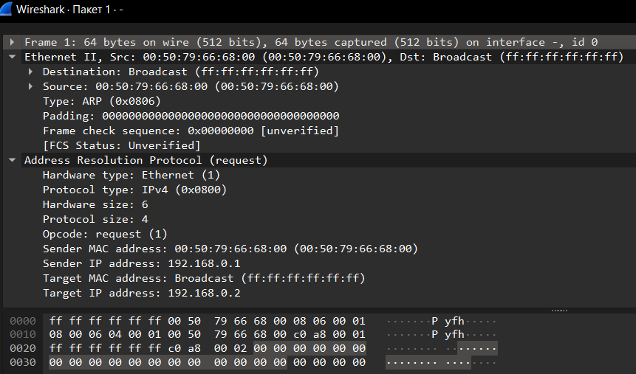

Во втором пакете схожая информация, только теперь поменялась местами информация, связанная с отправителем и получателем, но также поменялся адрес получателя (вместо broadcast появился конкретный MAC адрес)

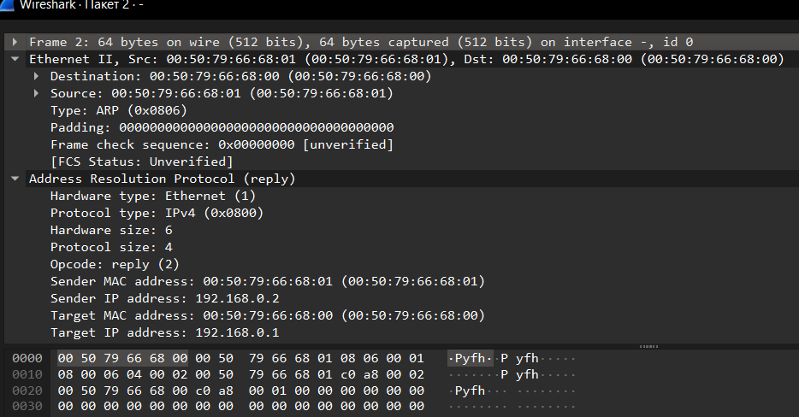

Запустим WireShark на втором линке

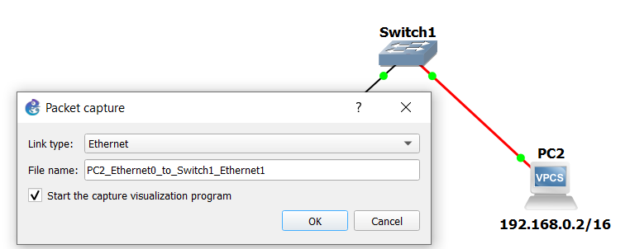

Пропингуем 192.168.0.2 с PC1 предварительно почистив arp таблицу PC1

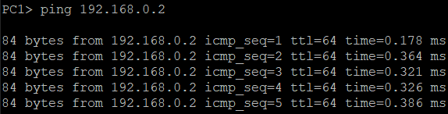

WireShark перехватил 2 пакета

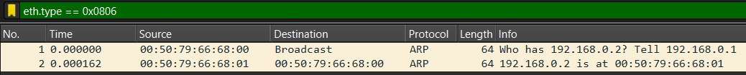

Одиннадцатый (по факту третий) пакет ничем не отличается от первого

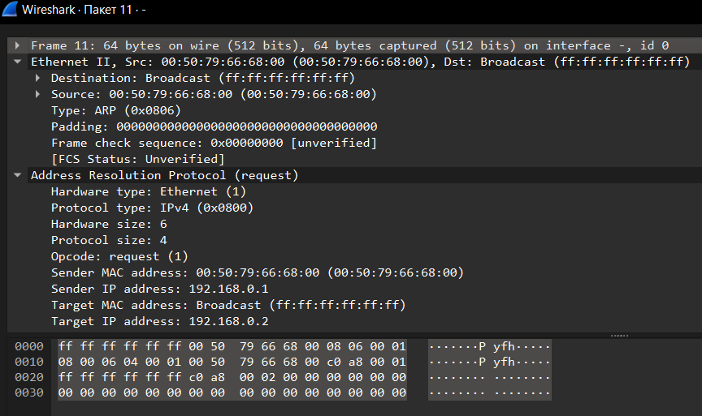

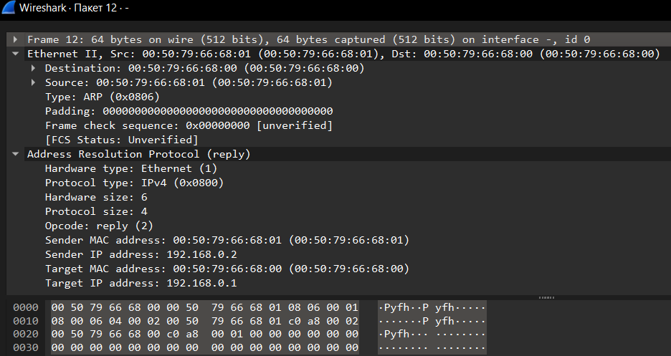

Двенадцатый (по факту четвертый) пакет ничем не отличается от второго

1. **Создать простейшую сеть, состоящую из 1 маршрутизатора и 2 компьютеров, назначить им произвольные ip адреса из разных сетей**

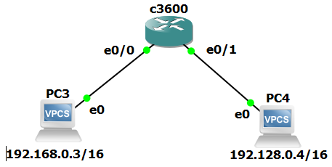

Параметры роутера

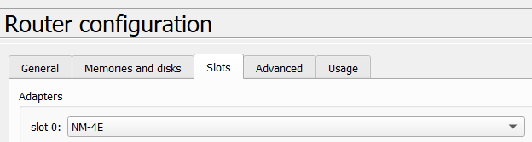

Присваивание компьютерам IP адреса и шлюза по умолчанию

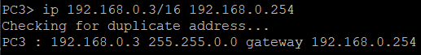

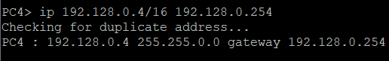

Настройка роутера c3600

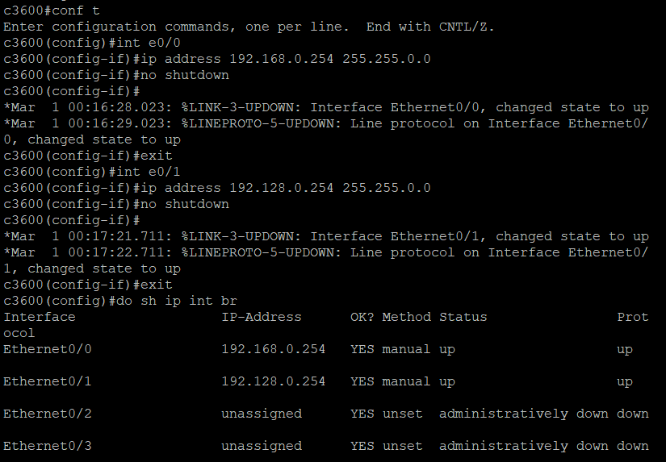

1. **Запустить симуляцию, выполнить команду ping с одного из компьютеров, используя ip адрес второго компьютера**

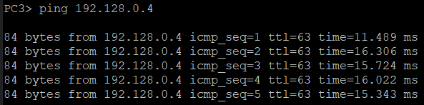

1. **Перехватить трафик протокола arp и icmp на всех линках, проанализировать заголовки пакетов в программе Wireshark, для фильтрации трафика, относящегося к указанному протоколу использовать фильтры Wireshark**

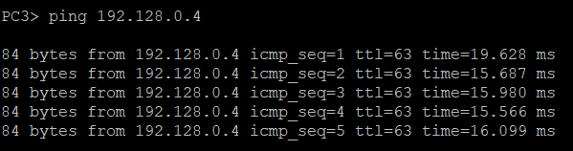

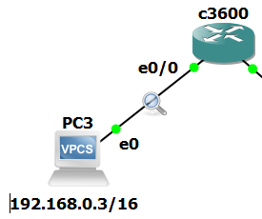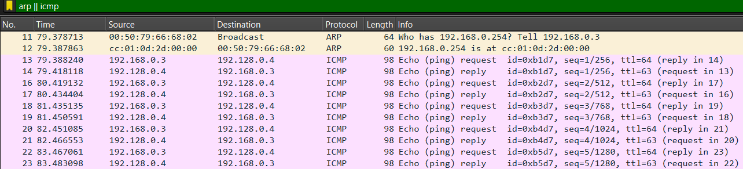

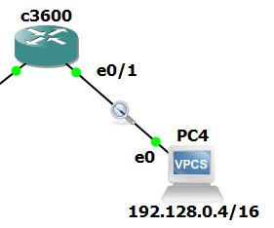

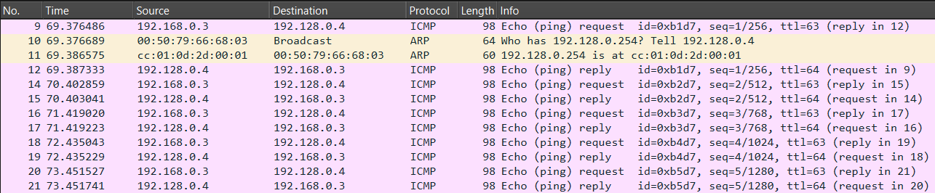

PC3 хочет пропинговать PC4, но так как у него не было адреса 192.128.0.4 в ARP таблице, то он отправил по единственному пути, который был указан как шлюз по умолчанию, ARP запрос с просьбой, чтобы роутер сообщил ему свой MAC адрес, (11 и 12 пакет, 1ый рисунок).

Затем PC3 отправил ICMP запрос на ip 192.128.0.4, (13 пакет, 1ый рисунок).

PC4 получил ICMP сообщение и сделал похожий ARP запрос, что до этого делал PC3 (9, 10 и 11 пакет, 2ой рисунок).

Затем он отправил ICMP ответ на ip 192.168.0.3